Moção Nº 195/2023

De Congratulações à Rainha, Princesa e Miss Simpatia do São Roque Fest 2023

Excelentíssimo Senhor Presidente,

O Baile da Rainha do São Roque Fest 2023 foi uma noite mágica e encantadora, que brilhou com o talento e a beleza de oito candidatas extraordinárias. Organizado com maestria pela MP Produções e com a produção impecável da Agência Like Estratégia, o evento contou ainda com o apoio valioso da Prefeitura de São Roque.

Nesta noite especial, o palco foi o cenário de um desfile repleto de elegância, graciosidade e carisma. Cada candidata irradiava sua própria luz, tornando a escolha difícil para os juízes que tiveram a honra de presenciar tanta beleza reunida em um só lugar.

Entre as oito concorrentes, três brilharam ainda mais intensamente e conquistaram os corações de todos. Daniela Camargo foi eleita Rainha, ao lado dela, Giulia Meneguini foi escolhida como Princesa e Naiade Bertolli foi eleita Miss Simpatia.

A animação da noite ficou por conta da dupla Luiz Miguel e Daniel e do DJ Marcinho, que não deixaram ninguém parado. Para conduzir a noite com maestria e contagiar a todos com sua energia contagiante, a apresentação do evento foi entregue ao carismático locutor Tony Brasil.

O Baile da Rainha do São Roque Fest 2023 será lembrado como uma noite de pura magia, beleza e alegria. A dedicação das candidatas, a organização impecável e o talento dos artistas envolvidos fizeram com que esse evento se tornasse inesquecível para todos os presentes.

Que os títulos conquistados sejam apenas o começo de uma jornada repleta de sucesso e realizações para Daniela Camargo, Giulia Meneguini e Naiade Bertolli. Que elas levem consigo a lembrança desse momento especial e representem com orgulho a beleza e a simpatia do São Roque Fest em cada oportunidade que lhes for concedida.

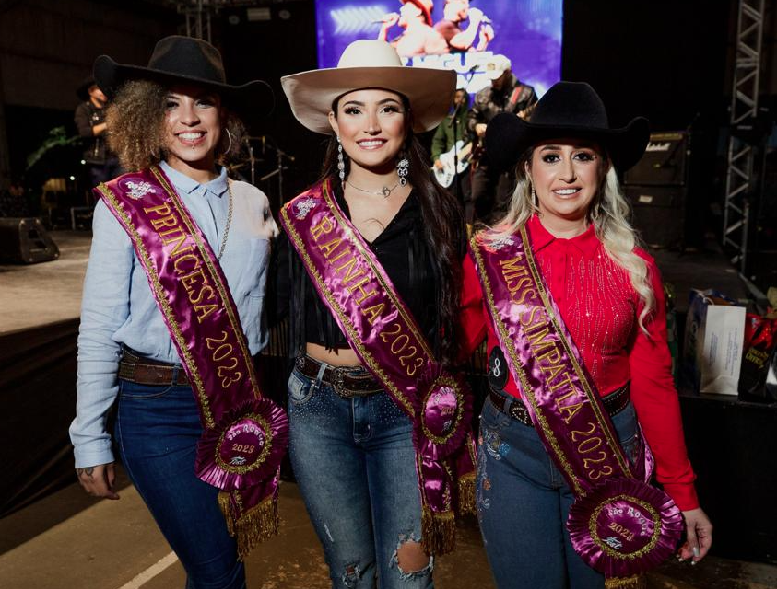

Ante o exposto, Diego Gouveia da Costa, Rafael Tanzi de Araújo e William da Silva Albuquerque, Vereador da Câmara Municipal da Estância Turística de São Roque, REQUER ao Egrégio Plenário que faça constar, na Ata da presente Sessão, Moção de Congratulações à Rainha, Princesa e Miss Simpatia do São Roque Fest 2023.

Que da presente seja dada ciência à Daniela Camargo, Rainha; Giulia Meneguini, Princesa; Naiade Bertolli, Miss Simpatia; MP Produções, Organização; E Agência Like Estratégia, Produção.

Sala das Sessões “Dr. Júlio Arantes de Freitas”, 5 de junho de 2023.

Diego Gouveia da Costa  Diego Costa  Vereador | Rafael Tanzi de Araújo  Rafael Tanzi  Presidente

WILLIAM DA SILVA ALBUQUERQUE
WILLIAM ALBUQUERQUE
Vereador

PROTOCOLO Nº CETSR 05/06/2023 - 15:25 8737/2023

